Практическое занятие 2

Уклоны и массивы

Цель: научиться создавать чертежи используя уклоны и массивы.

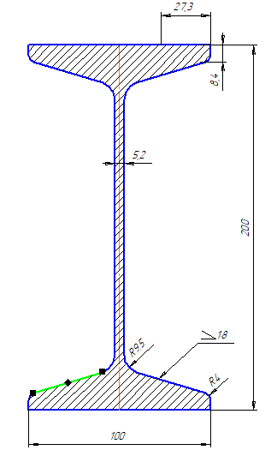

Рисунок 1. Чертеж «уклоны».

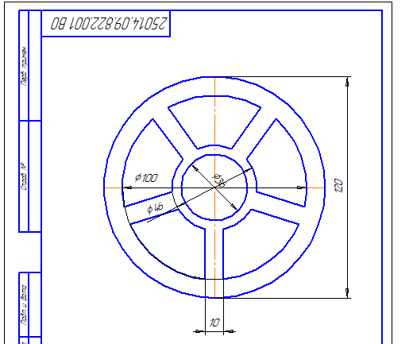

Рисунок 2. Чертеж «Массив».